Государственное бюджетное профессиональное образовательное учреждение Калужской области
«Калужский коммунальный-строительный техникум» им. И.К. Ципулина

МЕТОДИЧЕСКАЯ РАЗРАБОТКА
Военно-спортивного праздника
«Сила, Слава и Доблесть России!»,
посвященного Дню Защитника Отечества.

Автор составитель:
Марущенко Галина Валерьевна,
Воспитатель

г. Калуга
2023г.
Пояснительная записка.
В последнее десятилетие в России произошли экономические и политические изменения, которые привели к значительной социальной дифференциации населения и потере духовных ценностей. Эти изменения снизили воспитательное воздействие российской культуры и образования как важнейших факторов формирования чувства патриотизма. Стала все более заметной постепенная утрата нашим обществом традиционно российского патриотического сознания, что привело к деформации в воспитании подрастающего поколения.
Необходимость усиления патриотического воспитания сегодня является одной из приоритетных задач воспитательной работы нашего учебного заведения. Патриотическое воспитание должно осуществляться на основе качественно нового представления о статусе воспитания с учётом отечественных традиций, национально-региональных особенностей, достижений современного педагогического опыта. Военно- спортивный праздник «Сила, слава и доблесть России» ориентирован на студентов ККСТ от16до20 лет и позволяет формировать готовность подрастающего поколения к службе в армии и уважительное отношение к людям в военной форме. Студенты, благодаря празднику вместе с физической и спортивной подготовкой получают уроки мужества, патриотизма, любви к малой родине и своей стране.
В программу праздника входят эстафеты и конкурсы на силу, ловкость, быстроту и выносливость. На праздник приглашаются в качестве гостей военнослужащие и ветераны Вооруженных сил. Красочно оформляется место проведения праздника, соблюдаются ритуалы открытия и закрытия праздника.
Данный военно-спортивный праздник посвящен Дню защитника Отечества. В нем проявляются не только физические качества учащихся, но и смекалка, находчивость, способность ориентироваться в любой жизненной ситуации. Военно-спортивное мероприятие помогает молодым людям закрепить теоретический и практический материал по основам безопасности жизнедеятельности и основам военной службы.

УТВЕРЖДАЮ
Директор ГБПОУ КО
«ККСТ» им. И.К.Ципулина
_____________ Е.М.Петрова
« ___» ____________2023г.

П О Л О Ж Е Н И Е
о проведении военно-спортивного праздника
«Сила, слава и доблесть России!», посвященного
Дню защитника Отечества

г. Калуга 2023г.

1. Общие положения.
Военно-спортивный праздник (далее Праздник) проводится в рамках плана по воспитательной работе со студентами техникума.
2. Цели и задачи.
Праздник проводится с целью воспитания гражданственности, дисциплинированности, ответственности, патриотизма к Родине, а также организации активного досуга студентов и привлечения юношей к регулярным занятиям физической культурой и спортом.
Задачи:
- закрепление теоретического и практического материала по основам безопасности жизнедеятельности, основам военной службы, физической культуре;
- формирование гражданского сознания и воспитание патриотических чувств
у подрастающего поколения;
- пропаганда здорового образа жизни среди допризывной молодёжи;
- выявление сильнейших команд по общефизической и спортивно-технической подготовке;
- пропаганда и популяризация форм, средств и упражнений для подготовки юношей к службе в Российской Армии.
3. Организаторы праздника.
Общее руководство подготовкой и проведением Праздника осуществляется зам. директора по ВР, воспитателями общежития, студенческим советом. За подготовку команд к участию отвечают преподаватели ФК, преподаватель-организатор ОБЖ.
Непосредственное руководство проведением праздника осуществляет судейская коллегия из представителей администрации техникума, преподавателей, студсовета. Председателем судейской коллегии является директор техникума. Главный судья соревнований преподаватель- организатор ОБЖ. Ведущий праздника воспитатель общежития.
4. Место и время проведения.
Праздник проходит ежегодно в феврале. Место и время проведения: спортивный зал ККСТ в 14:00 часов.
Дату и время репетиций, тренировок команд устанавливает организатор.

- Участники праздника.
Для участия допускаются студенты ККСТ юноши 1-4 курсы, не имеющие отклонений по физическому здоровью. Из них формируются команды.
Состав команд по 6 человек + 1 «запасной».
Участники находятся в военно-спортивной форме одежды.
Участники предоставляют заявку, подписанную классным руководителем с визой медсестры о допуске к состязаниям.
Участники Праздника обязаны:
-соблюдать меры безопасности, дисциплину и порядок во время прохождений этапов;
-беспрекословно выполнять указания и требования организаторов мероприятия;
-бережно обращаться со спортивным инвентарем и средствами индивидуальной защиты.
Участникам Праздника запрещается:
-нарушать меры безопасности, дисциплину и порядок во время Праздника;
- вступать в пререкания с судьями на этапах;
-разговаривать во время прохождения этапов (кроме случаев докладов);
-пользоваться мобильными телефонами, аудио плеерами;
-курить, жевать жевательную резинку, нецензурно выражаться.
- Определение результатов и награждение.
Определение и награждение победителей в командном зачете определяется по наибольшему количеству баллов в каждом этапе военно-спортивных соревнований праздника:
- Команда победитель награждается грамотой, переходящим кубком и памятными призами;
- призеры в отдельных видах награждаются грамотами и призами;
-капитаны команд награждаются грамотой и подарком;
- участники творческих коллективов награждаются благодарностью и сладким призом.

7.Оборудование и Военно-спортивный инвентарь.
- Учебная модель автомата Калашникова – 2 шт.
- Противогазы ГП-5 – 2 шт.
- Скакалки – 2 шт.
- Канат – 1 шт.
- Секундомеры – 2 шт.
- Бинты – 2 шт.
- Мяч баскетбольный – 2 шт.
- Деревянные скамейки – 4 шт.
- Защитные химические костюмы (Л-1) – 2 шт.
-Гири по 16 кг. - 2 шт.
- Гимнастические маты - 4 шт.
- Свисток-2 шт.
- Конусы -8шт.
- Военные котелки- 2шт.
-Стол для армрестлинга.
- Акустическая аппаратура: микрофон (3 шт.), стойка, колонки (2 шт.), усилитель, микшерный пульт.
- Стулья- 6 шт.
-Столы\парты – 5 шт.

8. Программа праздника.
1) Построение команд. Торжественное открытие праздника.
2) Прохождение этапов праздника участниками.
3) Творческие номера между этапами.
4) Подведение итогов и награждение победителей.

9.Этапы праздника.
9.1. «Строевая подготовка». Участвует вся команда. Команды выходят строевым шагом на середину зала. - Командиры должны сдать рапорт председателю(директору), - затем поочерёдно командиры отдают команду на построение и отработку строевых приемов на месте (повороты направо, налево, разворот, подход к командиру по 1 разу). -Смотр строя и песни
Каждая команда демонстрирует умение ходить строем с песней, умение отвечать на приветствие.
-Далее командир проводит комплекс вольных упражнений на 16, №1. (считает и показывает)
Комплекс вольных упражнений № 1
Выполняется на 16 счетов.
Исходное положение – строевая стойка.
«Раз-два» - поднимаясь на носки, пальцы сжать в кулак, медленно поднять руки вперед, затем вверх, ладони внутрь, смотреть вверх, потянуться.
«Три» - опускаясь на обе ступни, с силой согнуть руки, локти прижать к туловищу, кулаки к плечам, лопатки соединить, смотреть прямо.
«Четыре» - разогнуть руки вверх, пальцы сжаты в кулак, ладони внутрь, прогнуться, смотреть вверх.
«Пять» - соединяя носки ног, присесть до отказа на обе ступни, колени вместе, ладони на бедрах, локти в стороны.
«Шесть» - встать (носки ног не разводить), поднимая руки вперед, развести их в стороны и назад до отказа (с рывком в конце движения), ладони вперед пальцы сжаты в кулак, прогнуться.
«Семь» - присесть до отказа на обе ступни, ладони на бедрах, локти в стороны.
«Восемь» - прыжком встать, ноги врозь на широкий шаг, руки на пояс.
«Девять» - разгибая левую руку и одновременно с поворотом туловища налево отвести руку в сторону и назад до отказа, ладонь вперед пальцы сжаты в кулак, смотреть на кисть левой руки (ноги не сдвигать).
«Десять» - повернуть туловище прямо, руки на пояс.
«Одиннадцать» - разгибая правую руку и одновременно с поворотом туловища налево отвести руку в сторону и назад до отказа, ладонь вперед пальцы сжаты в кулак, смотреть на кисть правой руки (ноги не сдвигать).
«Двенадцать» - повернуть туловище прямо, руки на пояс.
«Тринадцать» - резко наклониться вперед до касания пола пальцами рук, ладони назад (ноги не сгибать).
«Четырнадцать» - выпрямиться, поднимая руки вперед, отвести их в стороны и назад до отказа (с рывком в конце движения), ладони вперед пальцы сжаты в кулак.
«Пятнадцать» - резко наклониться вперед до касания пола руками, пальцы сжаты в кулак, ладони назад (ноги не сгибать).
«Шестнадцать» - прыжком строевая стойка.
Оценка выставляется по десятибалльной системе.
Критерии:
– внешний вид (единство формы);
– четкость строя и выполнения команд (движение в строю, правильность сдачи рапорта);
– качество исполнения строевой песни.
9.2. «Физическая подготовка. Многоборье.» Участвуют по одному участнику от команды в каждом виде (скакалка, пресс, отжимание от пола, подтягивание на перекладине и т.п.) время исполнения по15-30 сек.
Оценивается правильность и количество исполнений.
9.3. «Военизированная эстафета»
Разборка-сборка учебного автомата
К участию допускаются по 1 человеку от каждой команды. Перед началом соревнований участник № 1 команды имеет право проверить правильность сборки автомата (состояние шомпола, пенала, магазина, затвора), после чего обязан отойти от стола с автоматом на шаг, встать по стойке «СМИРНО», доложить о готовности и по команде «К РАЗБОРКЕ-СБОРКЕ УЧЕБНОГО АВТОМАТА ПРИСТУПИТЬ» выполняет неполную разборку-сборку оружия.
Критерий оценки – время разборки-сборки оружия и правильность выполнения участников.
Далее идут в команду передают эстафету. Со старта по команде «Марш!» первый и последующие участники бегут до определенного пункта выполняют задание и бегом возвращаются в команду передавая эстафету. (1 участник-одевает противогаз, 2- «раненый» садится на стул, 3 -бинтует «чепец», 4-5- переносят «раненного».)
Оценивается скорость, время и правильность выполнения.
9.4. «Военно -полевая кухня». Участвует вся команда. Каждому раздается столовая ложка. Поочередно участники бегут к столу и едят (не более 2 ложек за 1 раз) армейскую кашу. Побеждает команда, которая быстрее съест кашу и у нее будет чисто.
9.5. «Перетягивание каната»
Командные соревнования проходят по олимпийской системе. Состав команды – 6 человек. Командное первенство определяется по лучшему результату. Команды судьи: «Поднять канат!», «Натянуть канат!», «Ровно!», «Тяни!». Кто перетягивает, та команда и побеждает. Потом меняются местами.

*Организаторы имеют право вносить изменения в последовательность этапов и программу Праздника.

Разработчик проекта воспитатель Марущенко Г.В.

Приложение 1
к Положению «О проведении военно-спортивного праздника,
посвященного Дню защитника Отечества»

Порядок проведения Смотра строя и песни
Командир выходит вперед и командует:
- «В колонну по два становись!»
- «Прямо шагом марш!»
- «Песню запевай!»

Команда демонстрирует умение ходить походным шагом с песней.
Перед судейским столиком командир подает команду: «На месте, стой!», «Направо!», «Равнение на середину!»
Идет сдача рапорта по форме: «Товарищ директор! Команда _____________ к проведению строевого смотра готова!
Командир _______ (фамилия)».
Идет приветствие главного судьи соревнований: «Здравствуйте, участники праздника!»
Ответ команды: «Здравия желаем, товарищ директор!»
После награждения в конце мероприятия. Звучит поздравление главного судьи(директора) соревнований: «Поздравляю вас с наступающим Днем защитника Отечества!»
Ответ: «Ура! Ура! Ура!»
Звучит команда принимающего рапорт: «Вольно!»
Командир поворачивается кругом и занимает свое место в строю.
Команда командира: «С места, прямо, строевым шагом, марш!»
Команда демонстрирует строевой шаг и уходит за пределы площадки.

Приложение 2
к Положению «О проведении военно-спортивного праздника,
посвященного Дню защитника Отечества»
Инструкция наложения повязки «Чепец»
Показания: при ранениях головы для остановки кровотечения и фиксации перевязочного материала.
1. Усадить пациента лицом к себе, успокоить, объяснить ход предстоящей манипуляции.
2. Взять начало бинта в левую руку, головку бинта в правую.
3. Отрезать от бинта завязку длиной около метра.
4. Располагают ее серединой на темя, концы удерживают руками больного или помощника.
5. Делают закрепляющий тур вокруг лба и затылка.
6. Продолжают его и доходят до завязки.
7. Бинт по затылку до завязки с др. стороны.
8. Снова оборачивают бинт вокруг завязки и ведут дальше вокруг головы несколько выше закрепляющего тура.
9. Повторными ходами бинта полностью закрывают волосистую часть головы.
10. Бинт привязывают к одной из завязок, а ее завязывают под подбородком.

На голову накладывается повязка, которая называется чепец. Суть его наложения заключается в том, чтобы создать из марли или бинта своеобразную шапочку. Но она не должна слишком сильно сдавливать голову). Для этого полоска бинта кладется на темя, ее концы опускаются вниз перед ушами. Бинтовую полоску следует держать за концы, как правило, это делает сам больной. Вокруг полоски и головы накладываются круговые ходы бинта.

Приложение 3
к Положению «О проведении военно-спортивного праздника,
посвященного Дню защитника Отечества»

Надевание ОЗК (плащ в рукава)

Заблаговременное одевание ОЗК (плащ в рукава) проводят на незараженной
местности по команде: «Плащ в рукава, чулки перчатки надеть. Газы!». По этой команде
1 Положить ОЗК на землю, оставляя на себе противогаз в походном положении.
2 Достать чулки и перчатки из капюшона плаща.
3 Надеть чулки, застигнуть хлястики, начиная с нижних и завязать обе тесьмы на поясном
4 Надеть плащ в рукава и противогаз, оставляя противогазовую сумку под плащом и
5.Надеть капюшон и перчатки, при этом петли на низках рукавов надеть на большие пальцы
6.Выполнив норматив подать установленный сигнал.

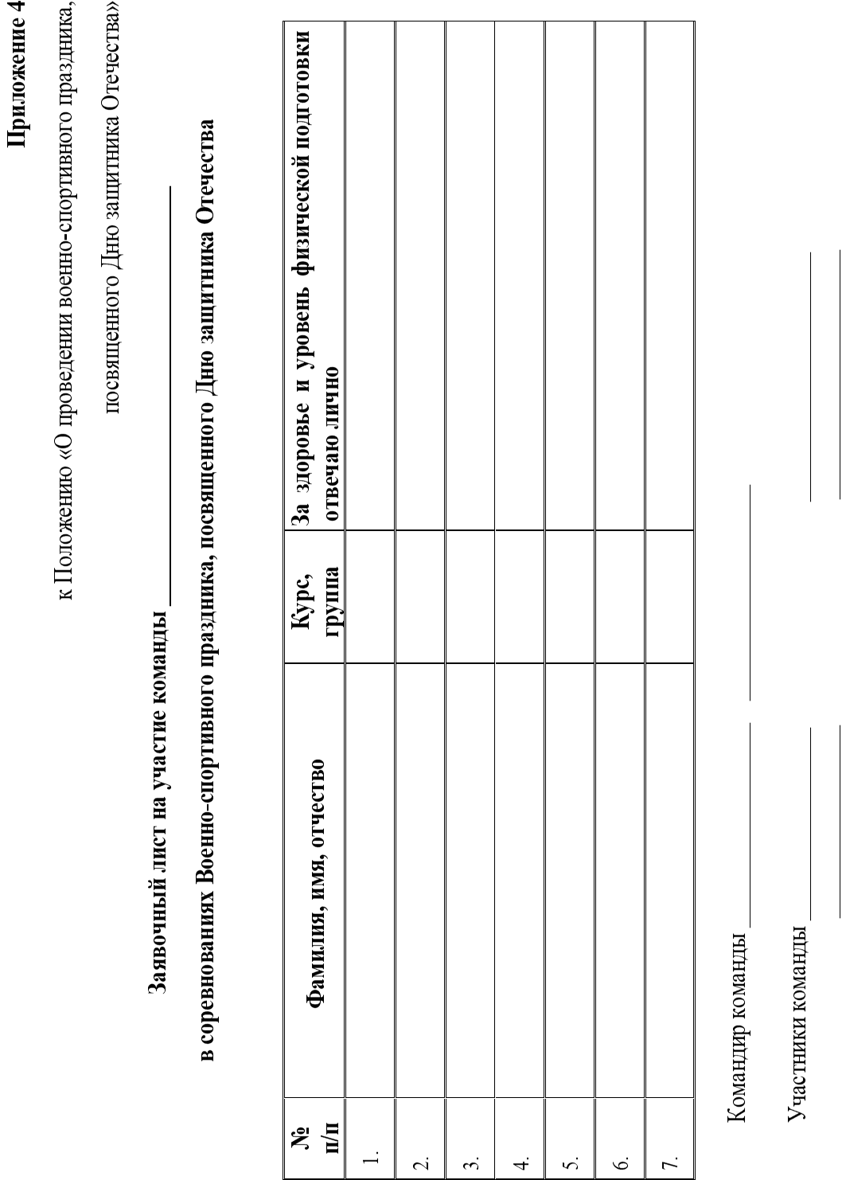

Сценарный план военно- спортивного праздника, посвященный Дню Защитника Отечества.
Дата проведения: 15 февраля 2023 года.
Время и место проведения: 14.00 часов, спортзал 1 корпус ККСТ им. И.К.Ципулина.
13.30. Звучит музыка. Сбор гостей и участников праздника.
13.50. Построение команд участников.
13.55. Рапорт преподавателя-организатора ОБЖ директору техникума о готовности к проведению праздника.
14.00. Звучат фанфары. Выход ведущего. Приветственное слово. Открытие праздника.
14.05. Звучит гимн РФ.
14.07. Предоставление слова директору ККСТ им.И.К.Ципулина. Выступление директора.
14.10. Представление судейской комиссии и команд. Начало соревнований.
1 этап «Строевая подготовка». (Рапорт командиров директору, выполнение строевых приемов на месте, строевая песня (куплет и припев) комплекс вольных упражнений на 16 №1.
14.20. Подведение итогов 1 этапа. Творческий номер.
14.25. 2 этап «Общая физическая подготовка. Многоборье» (пресс, отжимания от пола, скакалка, приседания, армрестлинг). -по 15 секунд на каждый вид. Армрестлинг каждый участник по 1 подходу.
14.35. Подведение итогов 2 этапа. Творческий номер.
14.40. 3 этап «Военизированная эстафета. Оказание первой медицинской помощи «пострадавшему» (неполная разборка и сборка автомата Калашникова (учитывается лучшее время и правильность выполнения). Эстафета: одевание противогаза, наложение повязки «чепец», транспортировка «раненого».)
14.45. Подведение итогов 3 этапа. Творческий номер.
14.50. 4 этап эстафета «Военно-полевая кухня». (каждый участник на скорость ест кашу из котелка по 2 ложки, пока она не закончится.)
14.55. Подведение итогов 4 этапа. Творческий номер.
15.00. 5 этап «Перетягивание каната»
15.05. Показательные выступления по рукопашному бою. Слово председателю судейской комиссии. Объявление результатов соревнований. Награждение победителей и участников праздника.
15.15. Финальные слова ведущего. Окончание праздника.

Сценарий военно-спортивного праздника «Сила, слава и доблесть России!».
Ход мероприятия
Звучит музыка военного марша и в зал входят команды-участницы. Звучат фанфары.
Ведущая: Добрый день дорогие друзья! 23 февраля в России традиционно отмечается День защитника Отечества. Немного из истории праздника. В 1918 году под Нарвой и Псковом немецким оккупантам был дан решительный отпор. Их продвижение на Петроград было приостановлено. День отпора войскам германского империализма – 23 февраля – стал днём рождения молодой Красной Армии. С февраля 1946 года Красная Армия стала называться Советской армией, и название праздника, соответственно, изменилось на день Советской армии и Военно-морского флота. В настоящее время праздник отмечается как День защитника Отечества. Защитник, мужчина, сила, слава, доблесть…- все эти слова ассоциируются со словом Армия.
И сегодня в честной борьбе будут соревноваться наши будущие воины. Вступая добровольно в ряды бойцов, каждый должен помнить, что законы боевого братства – это не весёлая игра, а кодекс чести, по которому во все времена жили и живут сейчас лучшие представители сильного пола.
Разрешите военно- спортивный праздник, посвященный Дню защитника Отечества считать открытым!
Звучит Гимн РФ.
Ведущая: Слово «армия» происходит от латинского слова «армо» - вооружаю. Но не только оружием сильна армия, она сильна стойкостью, храбростью, ловкостью, смекалкой и боевым духом наших солдат. И сегодня мы попробуем прожить один день из жизни новобранца и посмотрим, как наши парни смогут справиться с трудностями армейской жизни.
Сегодня в зале присутствуют почетные гости:
__________________________________________________________________________________________________________________________________________________________________________________________________________________________________________________________________________________________________________________________________________
Слово для приветствия и напутствия командам предоставляется директору ККСТ им. И.К.Ципулина __________________________________________
Выступление директора.
Ведущая: ни одни соревнования не обходятся без судей. И наш праздник не исключение. Итак, встречайте судейскую коллегию, в ее состав входят:
__________________________________________________________________________________________________________________________________________________________________________________________________________________________________________________________________________________________________________________________________________
Российский воин бережёт

Родной страны покой и славу

Он на посту – и наш народ

Гордится армией по праву!

Плечом к плечу чеканит шаг сурово

В единой волей сомкнутом строю.
Мы начинаем первый этап «Строевая подготовка».
Проведение 1 этапа «Строевая подготовка»
Песня «100 дней до приказа», исполняют Ульяна и Анастасия Кирюшкины.
Ведущая: Спорт – сила наших дней.

Спорт – смелость и упорство,

Он всех нас делает сильней,

Мы веселы, задорны,

Отважны и упорны.

И сейчас время второго этапа для наших участников, который называется «Общая физическая подготовка» Многоборье.
Проведение 2 этапа соревнований.
Творческий номер в исполнении Ирины Князевой. Танец «Ты боец!»

Ведущая:
Любой профессии военной

Учиться надо непременно,

Чтоб быть опорой для страны,

Чтоб в мире не было войны.
И поэтому нашим участникам на следующем этапе предстоит показать свою начальную военную подготовку.
Проведение 3 этапа «Военизированной эстафеты и оказание первой медицинской помощи пострадавшему».
Творческий номер в исполнении Ильи Мазалова. Песня «Сирены вой».
Ведущая: пришло время подкрепиться,
На привал остановиться!
Мы обед сварили дружно
Накормить солдат нам нужно!
Проведение 4 этапа «Военно- полевая кухня».
Ведущая: пришло время заключительного этапа соревновательной программы. Здесь им предстоит продемонстрировать не только силу, выдержку, но и дух команды.
Проведение 5 этапа «Перетягивание каната»
Ведущая: ну вот и завершилась наша соревновательная программа. Судьи удаляются для подведения итогов. Команды могут выдохнуть и посмотреть следующий номер.
Показательные выступления по рукопашному бою.
Ведущая: Итоги подведены. Для оглашения результатов слово предоставляется__________________________________________________
Слово для поздравления и награждения участников предоставляется______________________________________________________________________________________________________________________
Поздравление. Награждение. Звучат военные фанфары.
Ведущая: вот и закончился наш праздник. И напоследок хочу обратиться к нашим будущим Защитникам Отечества.

«Пусть ты и не служил пока,

Ты - стойкий, сильный, не капризный,

Глаз - зорок и тверда - рука,

Защитник будущий Отчизны!

Ведь если предстоит войне

Внести в наш дом огонь, разруху,

Стоять не будешь в стороне -

МАТЬ защитишь, сестру, подругу!

А чтобы победить опять,

Ты будь здоровым, умным, бодрым:

Учись старательно на "пять"

И занимайся больше спортом!»
С праздником! До новых встреч!

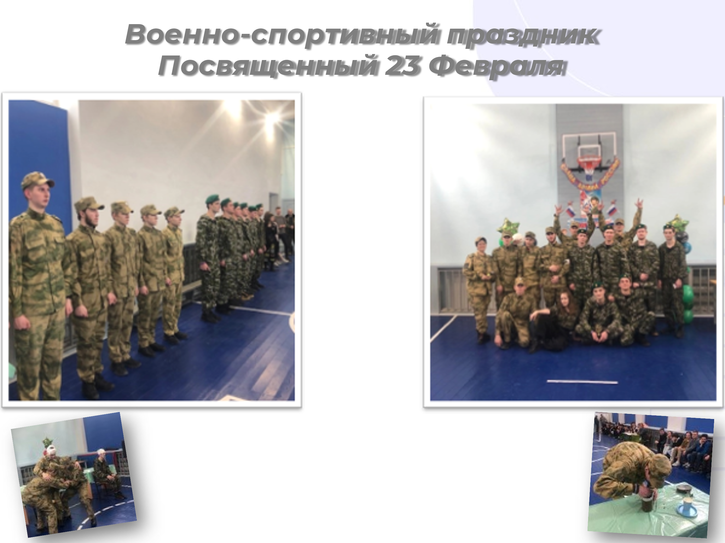

Список литературы и электронных ресурсов

1. Васнев В.А., Чиненный С.А. Основы подготовки к военной службе: Методические материалы и документы. – М.: Просвещение, 2003.
2. Смирнов А.Т., Васнев В.А. Основы военной службы: Учебное пособие. – М.: Дрофа, 2004.
3. Федеральный портал «Российское образование» [Электронный ресурс]. URL: http://www.edu.ru/.
4. «Теория и методика физического воспитания Б.А. Ашмарин, Москва «Просвещение»,1999
5. «Настольная книга учителя основ безопасности жизнедеятельности» Б.И.Мишин. АСТ Астрель Москва, 2003
6. https://nsportal.ru/shkola/mezhdistsiplinarnoe obobshchenie/library/2013/11/28/meropriyatie-a-nu-ka-parni

